МІНІСТЕРСТВО ОСВІТИ І НАУКИ УКРАЇНИ

НАЦІОНАЛЬНИЙ ТЕХНІЧНИЙ УНІВЕРСИТЕТ УКРАЇНИ

“КИЇВСЬКИЙ ПОЛІТЕХНІЧНИЙ ІНСТИТУТ”

ІПСА

Кафедра Системного Проектування

Лабораторна робота №4

з дисципліни: «Кросс-платформне програмування»

Виконав:  
Студент ІV курсу

Групи ДА-21

Осадчий Дмитро

Київ – 2015

**Розробка коду крос-платформеного програмного забезпечення**

**Мета роботи:**  Розробити крос-платформений додаток та відлагодити його роботу в 2-3 різноманітних операційних системах

**Задача:**  Опанувати методами крос-платформеного програмування на прикладі розробки тестового завдання.

**Короткі теоретичні відомості**

1. Використання фреймворку IBM Worklight для побудови мобільних додатків [8].

2. SQL для крос-платформ розробки [9].

3. Java Look and Feel Design Guidelines [10].

**Хід виконання роботи.**

1. Створити опис крос-платформеного додатку.

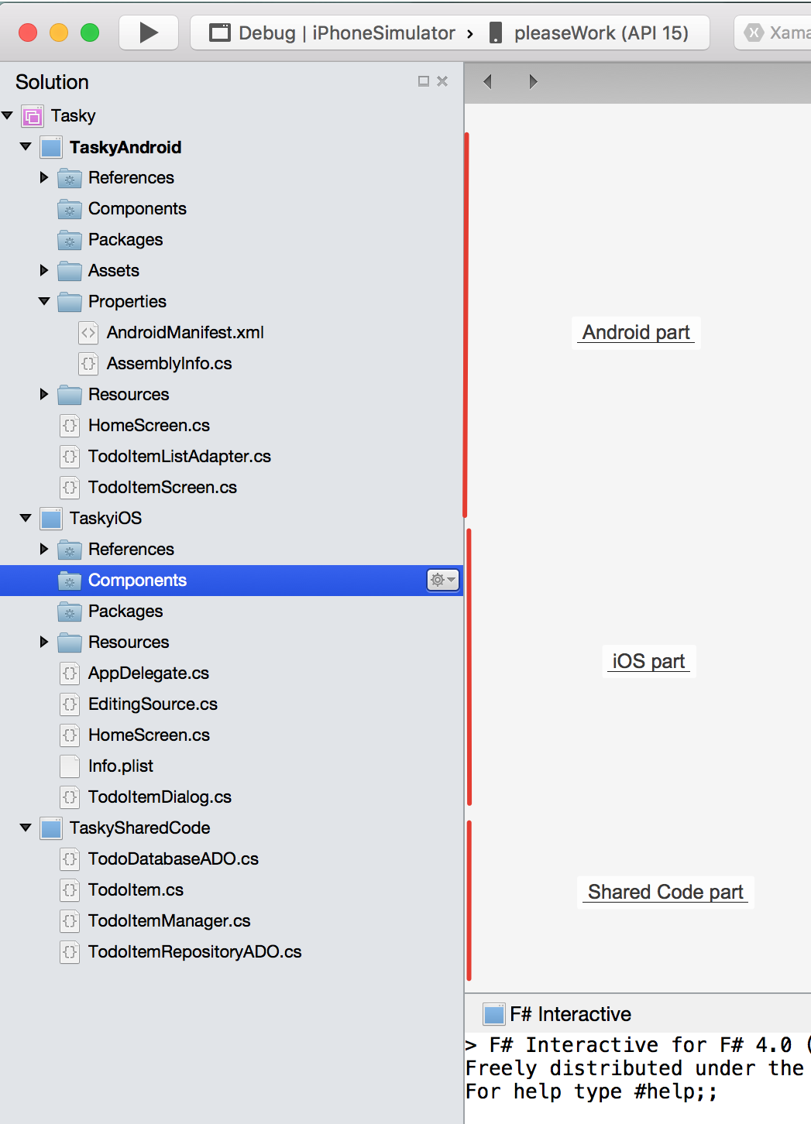

**ADO**.**NET** — это набор классов, предоставляющих службы доступа к данным программистам, которые используют платформу .NET Framework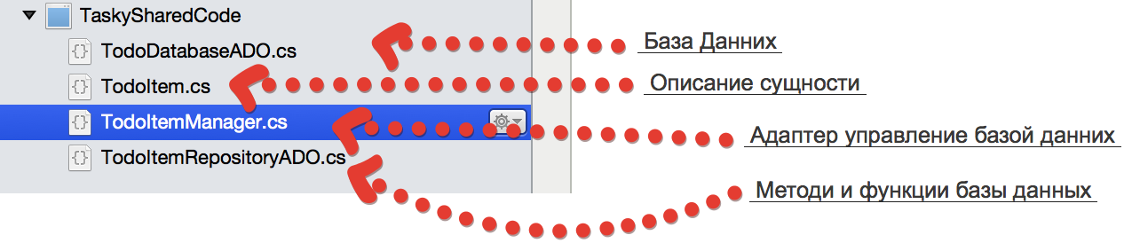

1. Визначити які операційні системи будуть підтримуватися.

|  |  |
| --- | --- |
| **iOS** | **Android** |

1. Створити проект крос-платформеного додатку.

Код та скріншоти ви можете знайти на GitHub - <https://github.com/dimaosa/Tasky>

1. Виконати налаштування проекту.
   1. Налаштовуємо UI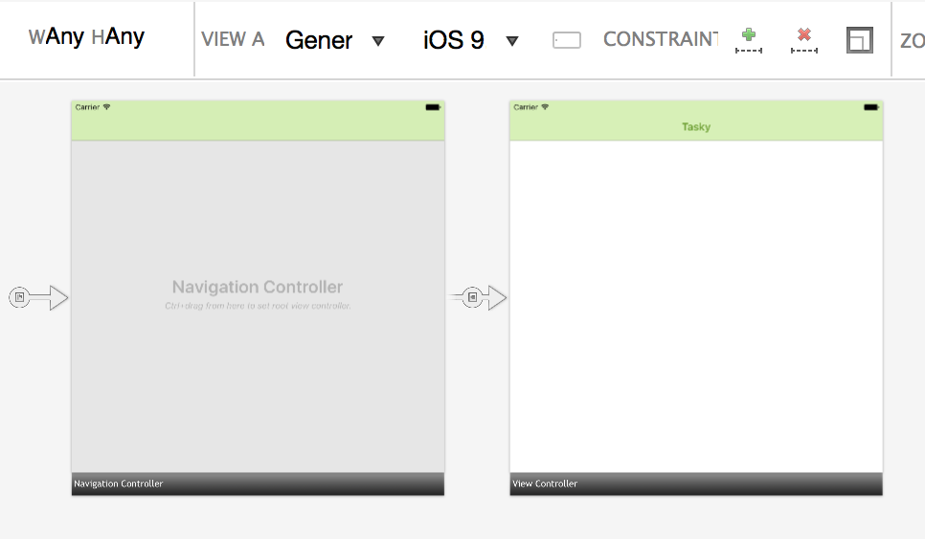

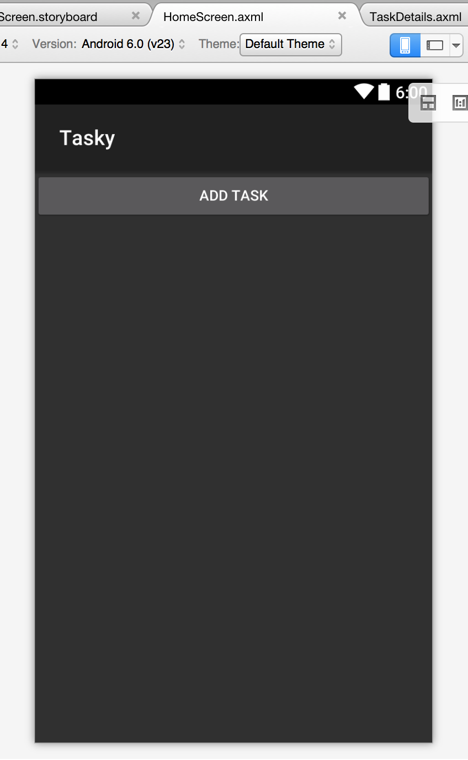

1. Відлагодити роботу крос-платформеного додатку у визначених операціних системах

* Android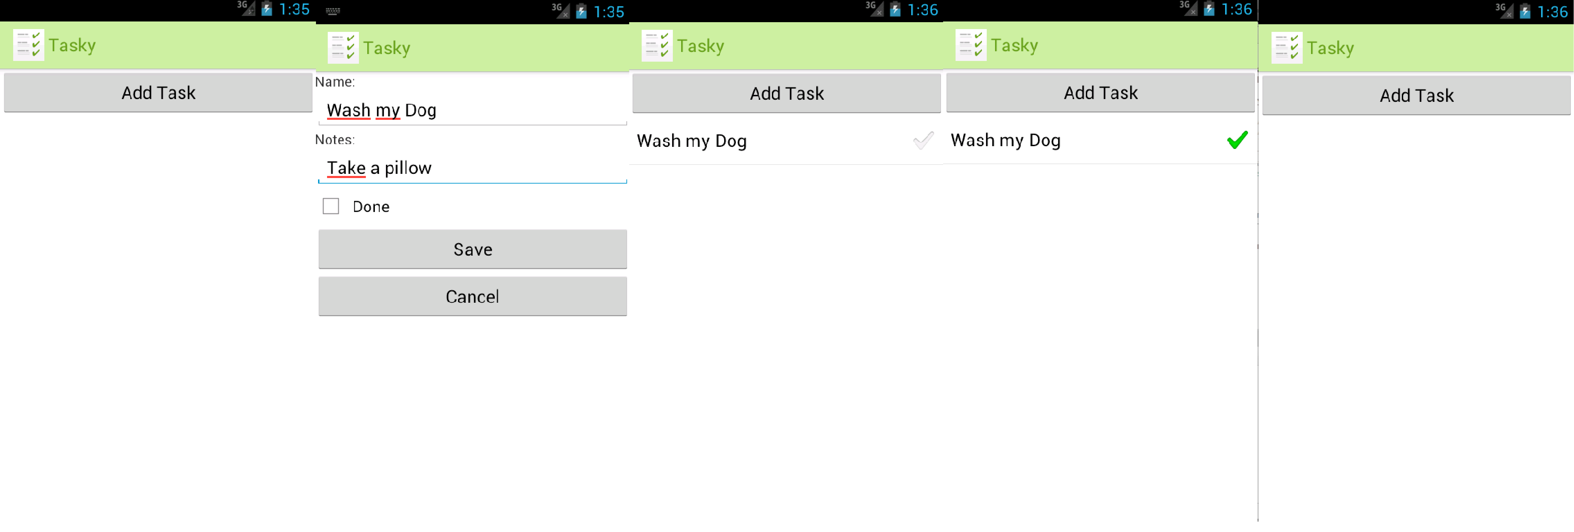
* iOS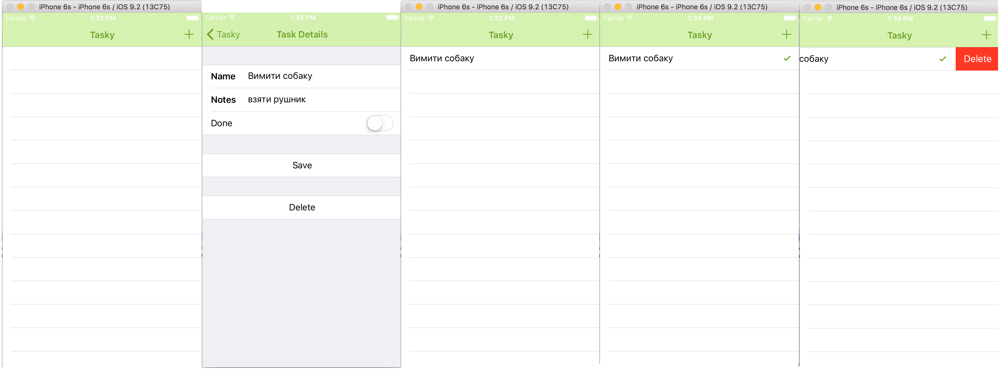

Вигляд на смартфонах:

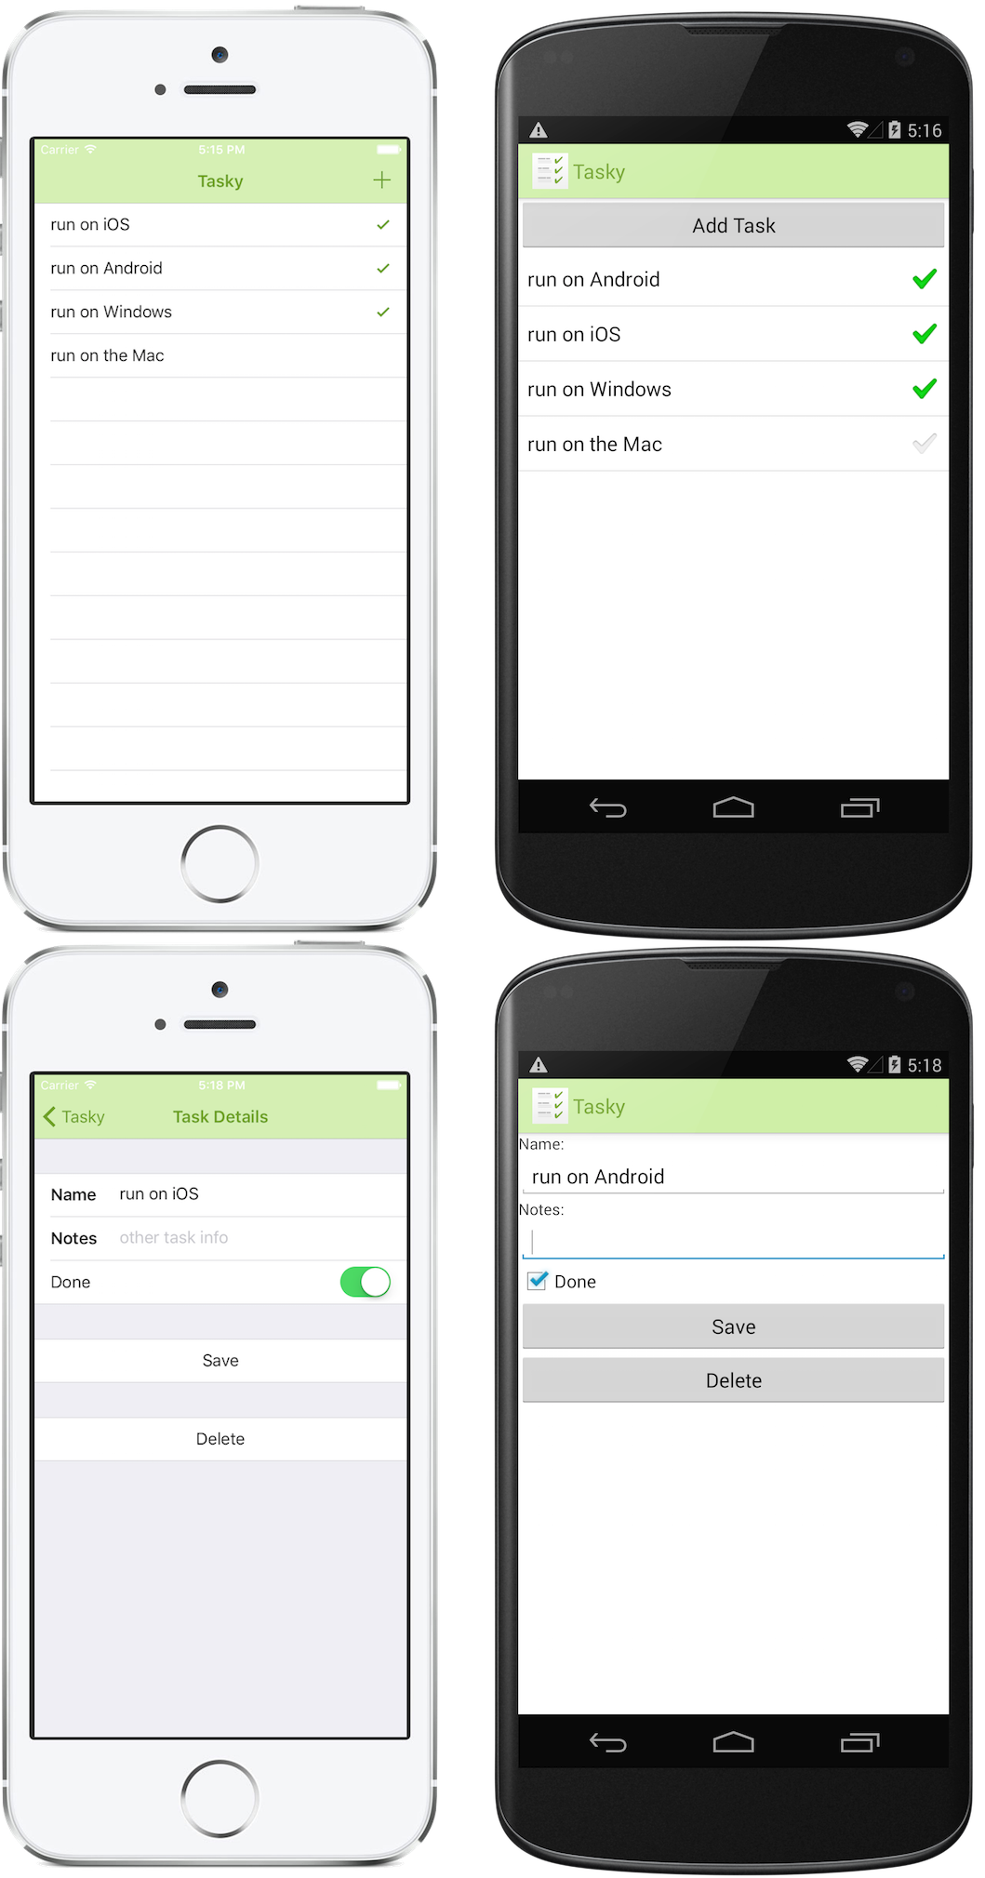

Вигляд на **GitHub**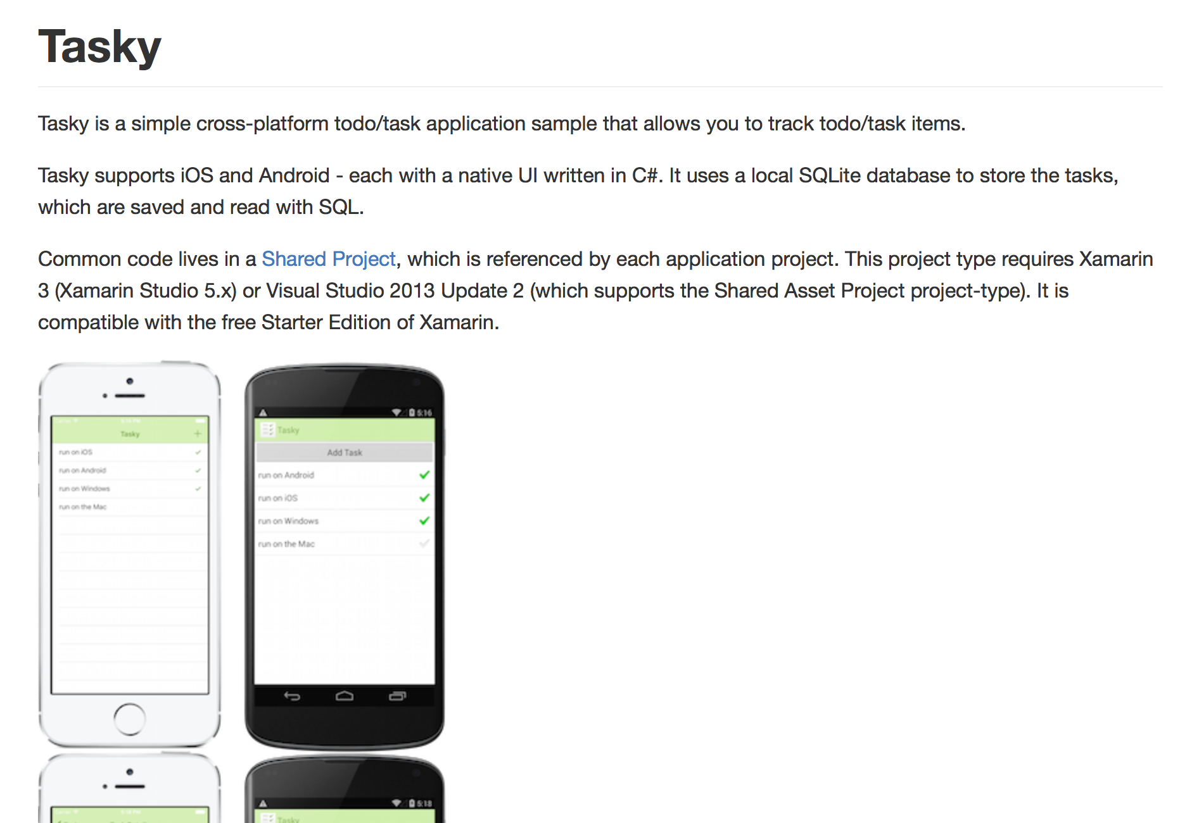

**Висновки:** В ході виконання лабораторної роботи був розроблений крос-платвормений додаток для iOS and Android операційних систем, з використанням С# i Xamarin. Ми протестували додатки на обох платформах, а також виклали його на [Github](https://github.com/dimaosa/Tasky) . Використали базу даних SqLite.